Пожарные и спасатели столицы призывают
к соблюдению правил пожарной безопасности

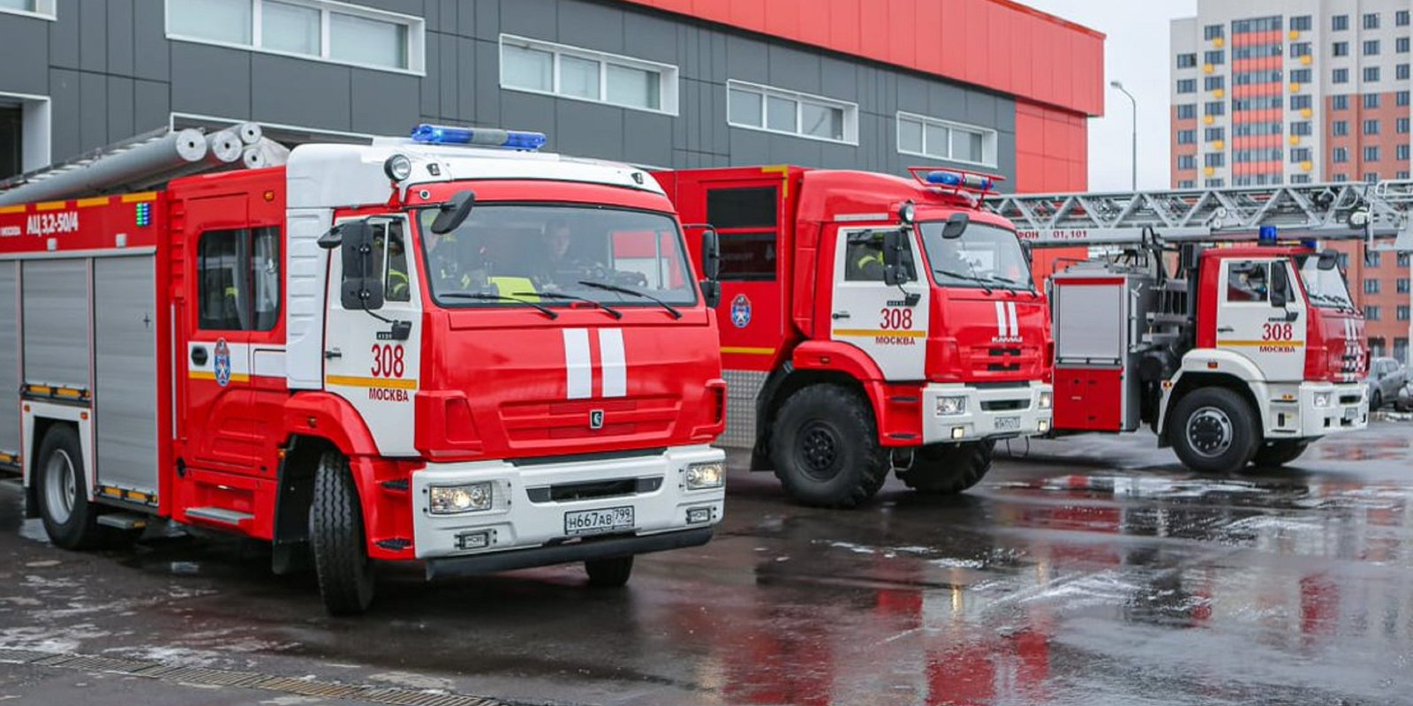

Для профилактики пожаров в осенне-зимний период пожарные Департамента по делам гражданской обороны, чрезвычайным ситуациям и пожарной безопасности города Москвы проводят работу среди москвичей и гостей столицы.
Осторожное обращение с огнем — залог безопасной жизни. Об этом пожарные и спасатели рассказывают школьникам и взрослым на уроках и встречах, такая же информация содержится и в памятках, которые можно найти в подъездах жилых домов и на стендах придомовых территорий. В новых условиях пожарные и спасатели Департамента ГОЧСиПБ находят возможность вести работу по пожарной безопасности в удаленном формате. Профилактическая работа приносит свои плоды: в столице все больше людей, соблюдающих правила пожарной безопасности.
Но, чтобы обезопасить себя от огня, особенно в осенне-зимний период, нужно соблюдать простые правила: не оставлять включенными электроприборы, не оставлять открытые источники огня без присмотра. Нельзя курить в постели, находясь в состоянии алкогольного опьянения. Тем, кто курит на балконе и бросает непогашенные окурки, также нужно знать, что огонь очень быстро может возникнуть из искры.

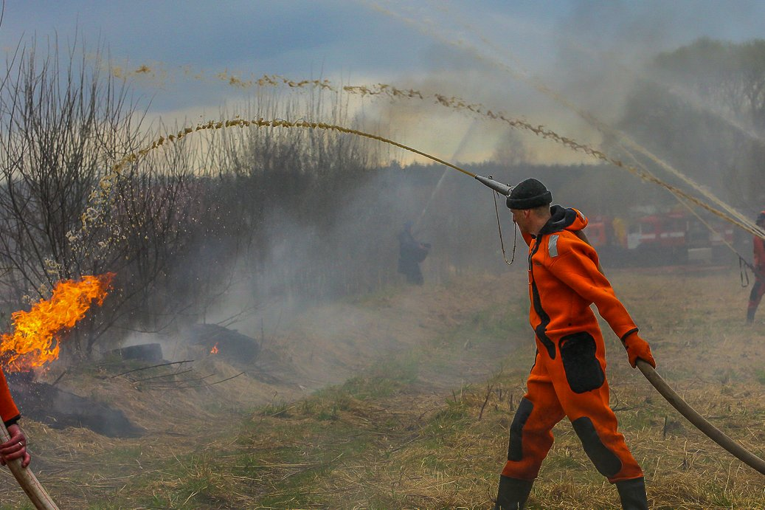

Кроме того, запрещается накрывать электролампы бумагой и тканью — это легко может вызвать пожар.
Не забывайте и о том, что неисправная электропроводка может привести к пожару.
Дачный сезон еще не завершился, поэтому важно не забывать, что затопив печь на даче, нельзя оставлять ее без присмотра и сушить дрова перед дверцей печи. Помните, что разводить огонь для костров нужно в строго отведенных для этого местах, соблюдая правила безопасности и не доверяя это серьезное дело несовершеннолетним.
Важно также помнить, что жильцам многоквартирных домов нельзя загромождать пути эвакуации громоздкими вещами. Правил пожарной безопасности не так много, но соблюдая их, можно избежать пожара. Пожарные и спасатели Департамента по делам гражданской обороны, чрезвычайным ситуациям и пожарной безопасности города Москвы напоминают, что в осенне-зимний период нужно с особенной осторожностью обращаться с огнем и соблюдать правила пожарной безопасности.

